重钢总医院病理科设备一批采购竞争性比选文件

重钢总医院本着“公平、公开、公正”的原则，特向有诚意的单位发出的病理科设备一批采购，望积极参与，本次比选活动由医院自行组织。
一、项目名称：重钢总医院病理科设备一批采购项目
二、比选人：重钢总医院
三、比选有关说明：
1、比选地点：重钢总医院后勤科办公室
2、比选文件获取方式：书面
3、比选时间：2016年7月26日14:50时
4、数量，参数：附后
四、竞标人基本资质要求：
1、具有工商行政管理部门颁发的有效《企业法人营业执照》且经营范围与本招标项目相适应、税务登记证、组织机构代码证；
2、若竞标人代表不是投标企事业法定代表人，必须有法定代表人委托授权书原件及法定代表人与竞标人的身份证复印件盖单位鲜章，竞标人持身份证原件备查.
五、最高限价及质保：
1、本次物资购置最高限价为13.6万元，超过最高限价的竞标文件作废。
2、质量要求及质保期
中标单位确保所提供的产品必须符合国家及行业内的有关规范要求，保证其系正规三证齐全的合格产品，且产品材料及辅件必须是经环保部门认证的合格材料，若比选人要求竞标人应提供相应的证明文件；质保期2年；
竞标人应承担其编制与递交竞标文件所涉及的一切费用，无论评标结果如何，均由竞标人承担。
六、报价
1、本次比选有二次报价；
2、报价中包含了完成该项目的所有材料费、制作费、运输费、安装费、转运费（含二次转运费）、检验检测费、利润、税金、免费质保期内的缺陷修复及维护保养、清洁费各种风险等全部费用。
备注：
1、各竞标人自行进行现场踏勘；
2、竞标人报价是完成该项工作的所有费用，属于包干合同，不做费用调整；
3、安全责任由竞标人全权负责，比选人不承担任何安全责任。
特别说明：中标后按流程进行合同签订，如不签订，将承担由此引发的一切法律责任。
七、付款方式
1、采购物资到货安装完成经医院组织相关部门验收合格之日起 10 个工作日内，比选人向供货方支付合同金额的90%计 元；
2、合同质保到期且供货方完成质量缺陷的修复后30个工作日之内采买方一次性向供货方付清合同剩余金额的10%计 元，合同履约完成自动失效；
3、付款方式：银行转账或电汇。
八、工期：合同签订完成接到甲方排产通知后15日历天内完成供货及安装。
九、工程地点：重钢总医院项目现场。
十、验收方式：经甲乙双方共同组织验收。
十一、 竞标文件的递交
递交截止时间：竞标文件必须在2016年7月26日14:50时前送达重钢总医院后勤科办公室。
十二、评标
（一）评标原则
1、评标组织：由医院后勤科、财务科、病理科主任共同组成评价小组。
2、评标原则：本着“公平、公正、科学、择优”的原则并按比选文件要求和条件进行评价。
（二）评标办法
在满足比选文件的基础上，确保产品质量，采用最低价中标法。
十三、本次投标联系地址：
重钢总医院后勤科
联系人：朱田 联系电话：68877307 13983007241

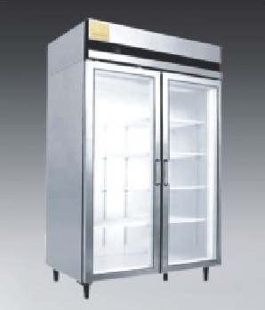

标本冷藏柜（1个）
外形尺寸：长宽高=1.2m*0.68m*1.9m（可按要求订制）
制冷温度：2~8℃
柜体材料：外壳为加厚磨砂不锈钢板, 内胆为压花铝板，夹层为高性能隔热泡沫
双拉门，满足各种标准容器存放、清洁方便
进口品牌压缩机，低噪音、制冷强劲节能环保
空气净化装置：臭氧+负离子净化的臭氧发生器
排风换气装置
电源：220V±10% 50HZ
功率：300W

玻片柜（5个）
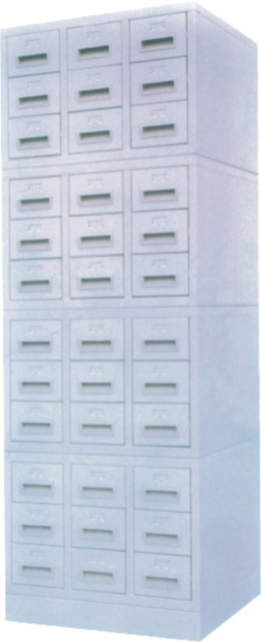

性能特点：

- 最新槽式滑轨，能自动归位；
- 高强度滑轮，推位顺畅；
- 防止抽屉拉出过长，造成意外跌落；
- 间隙垫使抽屉不轻易滑出；
- 减震垫可减少碰撞和噪音；
- 外形尺寸：515×480×1440mm（长×宽×高）
- 容量：5.5万张玻片

蜡块柜（1个）
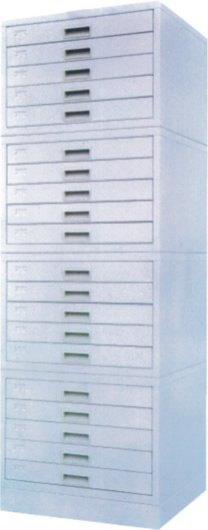

性能特点：

- 最新槽式滑轨，能自动归位；
- 高强度滑轮，推位顺畅；
- 防止抽屉拉出过长，造成意外跌落；
- 间隙垫使抽屉不轻易滑出；
- 减震垫可减少碰撞和噪音；
- 外形尺寸：515×480×1440mm（长×宽×高）
- 容量：1.65万塑料包埋蜡块

晾片柜（5个）

性能特点：

- 最新槽式滑轨，能自动归位；
- 高强度滑轮，推位顺畅；
- 防止抽屉拉出过长，造成意外跌落；
- 间隙垫使抽屉不轻易滑出；
- 减震垫可减少碰撞和噪音；
- 外形尺寸：515×480×1440mm（长×宽×高）
- 容量：3万片玻片

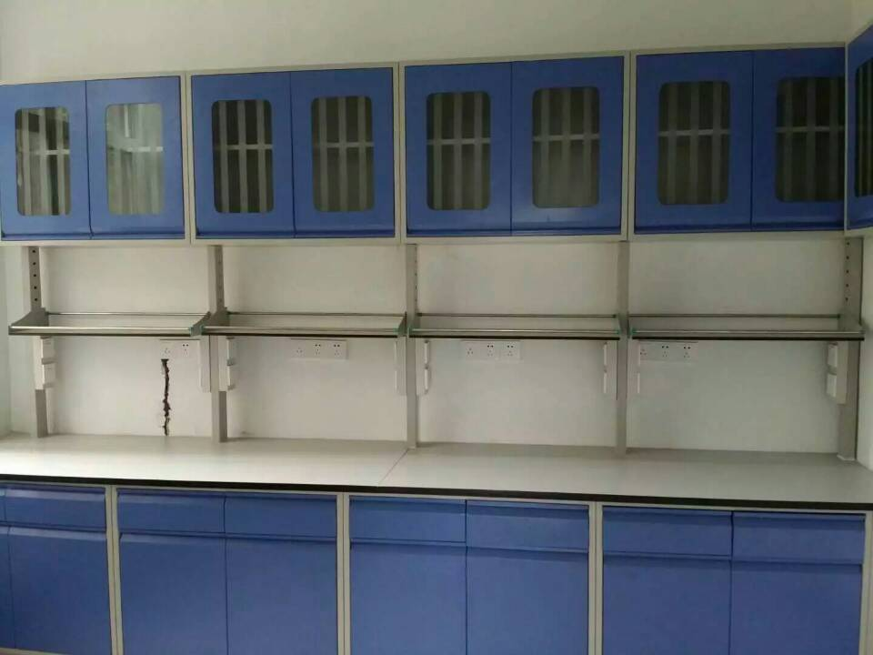
全钢结构实验台（1个）
一、台面、柜体主体部分：
1、台面：国产实芯理化板台面，耐酸碱，具有耐化学腐蚀、耐压、易清洁等特点。
2、柜体：采用厚1.2mm优质镀锌钢板，经过酸洗除油、袪渍、清洁、磷化处理，经剪板、折弯、焊接、打磨等工艺一体成型后经环氧树脂粉沫喷涂、高温固化，边缘光滑，不伤手。。（此柜体最大的特点是耐划伤、柜体牢固可靠、拆装方便、承重力强。
3、背板、侧封板：采用活动结构，安装预埋螺母，易装拆，便于水管、电气的维修。
4、柜体门板及抽头：采用优质冷轧钢板双层结构夹心结构，中间为隔音材料；外观浑然一体，整体美观大方且不变形、具有很强的抗压强度。
二、五金配件及其它：
1、铰链：100°专用模具三合一锌合金旋转式铰链，弹性好，外型美观，使用过程中无噪音，耐腐蚀。
2、滑轨：采用了进口阻尼优质三节导轨。
3、线槽：铝型材结构，可容纳电、网线、气体管道等；可自行拆卸，利于检修线路。
4插座：可配置单插、双插、三插，与线槽紧密镶嵌，外观大方且方便、实用

重钢总医院
二0一六年七月一十四日

